一、產品項目:

1.Salad

1. 品名: 義醋野菇沙拉

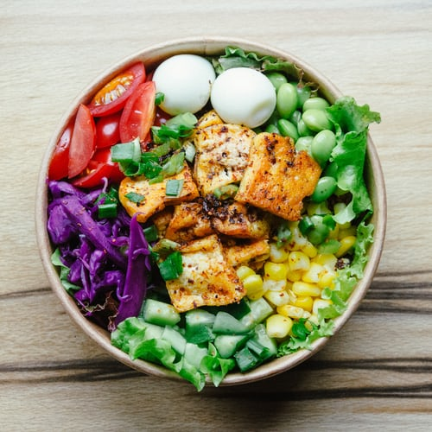

商品敘述:

中午外食總是沒有食慾嗎?想要保持輕盈的體態但總是只能吃油膩的外食或便當嗎?現在義醋野菇沙拉給你不僅有機無毒的鮮蔬並且佐以紫甘藍、番茄、毛豆，讓你營養與美味兼顧，訂貨後"冷藏"新鮮配送到府，讓你享瘦健康與新鮮無負擔的輕蔬食。不論是想自己動手加工製作豪華版沙拉美食還是即食享受，怎樣吃都很棒，趕快來發揮你的創意吧~

商品說明:

156kcal，冷藏2~5°C

連結:

<https://images.unsplash.com/photo-1546069901-d5bfd2cbfb1f?ixlib=rb-1.2.1&ixid=eyJhcHBfaWQiOjEyMDd9&auto=format&fit=crop&w=500&q=60>

1. 品名: 番茄鮮蔬堅果沙拉

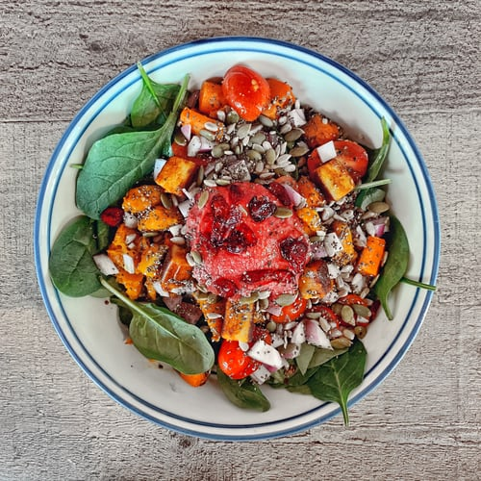

商品敘述: 中午外食總是沒有食慾嗎?想要保持輕盈的體態但總是只能吃油膩的外食或便當嗎?現在番茄鮮蔬堅果沙拉給你不僅有機無毒的鮮蔬並且佐以番茄、堅果，讓你營養與美味兼顧，訂貨後"冷藏"新鮮配送到府，讓你享瘦健康與新鮮無負擔的輕蔬食。不論是想自己動手加工製作豪華版沙拉美食還是即食享受，怎樣吃都很棒，趕快來發揮你的創意吧~

商品說明: 101kcal，冷藏2~5°C

連結:

<https://images.unsplash.com/photo-1568625365131-079e026a927d?ixlib=rb-1.2.1&ixid=eyJhcHBfaWQiOjEyMDd9&auto=format&fit=crop&w=500&q=60>

1. 品名: 燻雞莓果沙拉

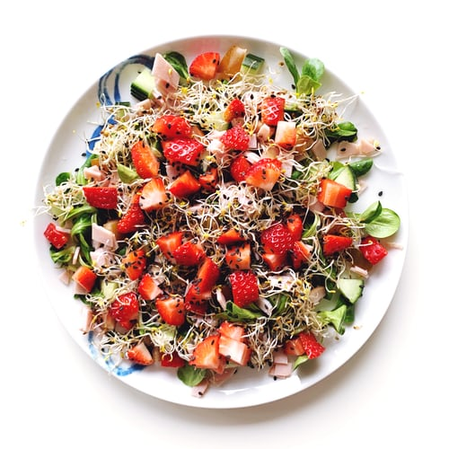

商品敘述: 中午外食總是沒有食慾嗎?想要保持輕盈的體態但總是只能吃油膩的外食或便當嗎?現在燻雞莓果沙拉給你不僅有機無毒的鮮蔬並且佐以草莓、苜蓿芽、小黃瓜，讓你營養與美味兼顧，訂貨後"冷藏"新鮮配送到府，讓你享瘦健康與新鮮無負擔的輕蔬食。不論是想自己動手加工製作豪華版沙拉美食還是即食享受，怎樣吃都很棒，趕快來發揮你的創意吧~

商品說明: 91kcal，冷藏2~5°C

連結:

<https://images.unsplash.com/photo-1582572358586-7cd1c5dbfa9e?ixlib=rb-1.2.1&ixid=eyJhcHBfaWQiOjEyMDd9&auto=format&fit=crop&w=500&q=60>

1. 品名: 和風炸雞沙拉

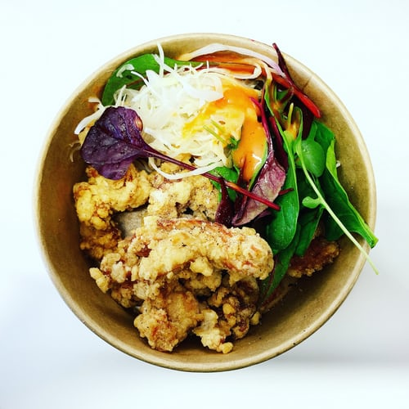

商品敘述: 中午外食總是沒有食慾嗎?想要保持輕盈的體態但總是只能吃油膩的外食或便當嗎?現在和風炸雞沙拉給你不僅有機無毒的鮮蔬並且佐以紫甘藍、高麗菜絲、甜菜，讓你營養與美味兼顧，訂貨後"冷藏"新鮮配送到府，讓你享瘦健康與新鮮無負擔的輕蔬食。不論是想自己動手加工製作豪華版沙拉美食還是即食享受，怎樣吃都很棒，趕快來發揮你的創意吧~

商品說明: 340kcal，冷藏2~5°C

連結:

<https://images.unsplash.com/photo-1557038684-abb03178899e?ixlib=rb-1.2.1&ixid=eyJhcHBfaWQiOjEyMDd9&auto=format&fit=crop&w=500&q=60>

2.Breakfast

1. 品名: 煎蛋吐司佐生菜

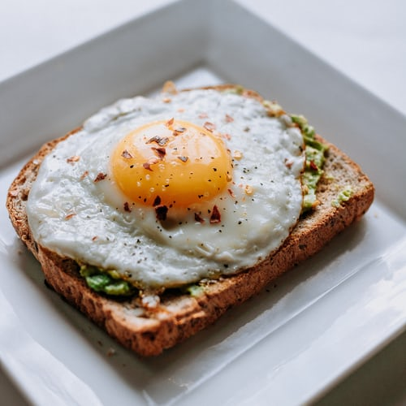

商品敘述:

商品說明:

連結:

<https://images.unsplash.com/photo-1525351484163-7529414344d8?ixlib=rb-1.2.1&ixid=eyJhcHBfaWQiOjEyMDd9&auto=format&fit=crop&w=500&q=60>

1. 品名: 和風炸雞沙拉

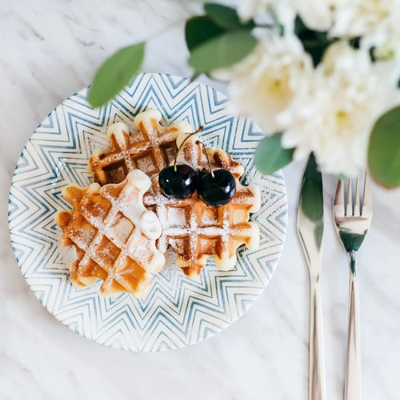

商品敘述:

商品說明:

連結:

<https://images.unsplash.com/photo-1499969942143-ad2a66bc72dc?ixlib=rb-1.2.1&ixid=eyJhcHBfaWQiOjEyMDd9&auto=format&fit=crop&w=500&q=60>

1. 品名: 和風炸雞沙拉

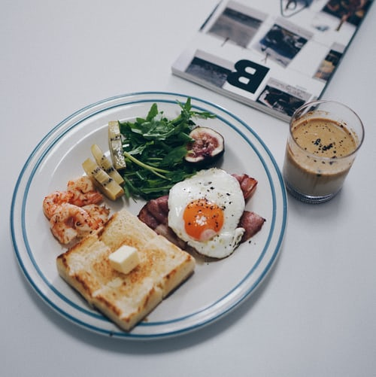

商品敘述:

商品說明:

連結:

<https://images.unsplash.com/photo-1583216519423-b9df7c139237?ixlib=rb-1.2.1&ixid=eyJhcHBfaWQiOjEyMDd9&auto=format&fit=crop&w=500&q=60>

1. 品名: 和風炸雞沙拉

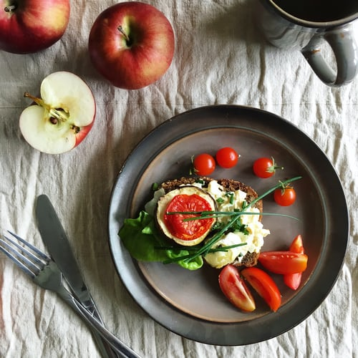

商品敘述:

商品說明:

連結:

<https://images.unsplash.com/photo-1540832804691-58c47b913830?ixlib=rb-1.2.1&ixid=eyJhcHBfaWQiOjEyMDd9&auto=format&fit=crop&w=500&q=60>

1. 品名: 和風炸雞沙拉

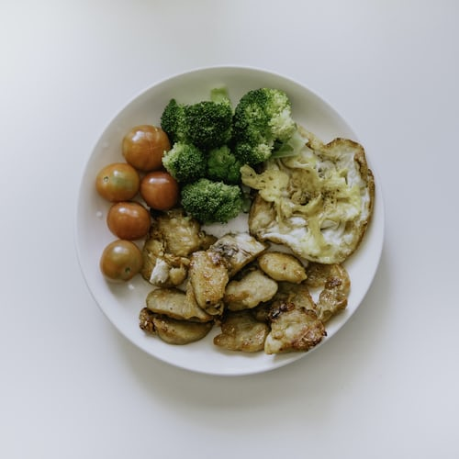

商品敘述:

商品說明:

連結:

<https://images.unsplash.com/photo-1582429058754-7af6ca025717?ixlib=rb-1.2.1&ixid=eyJhcHBfaWQiOjEyMDd9&auto=format&fit=crop&w=500&q=60>

3.Fruit

1. 品名: 營養莓果拼盤

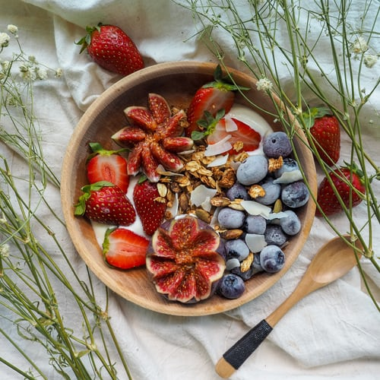

商品敘述:

商品說明:

連結:

<https://images.unsplash.com/photo-1562166453-964fd947f2a4?ixlib=rb-1.2.1&ixid=eyJhcHBfaWQiOjEyMDd9&auto=format&fit=crop&w=500&q=60>

1. 品名: 香蕉燕麥

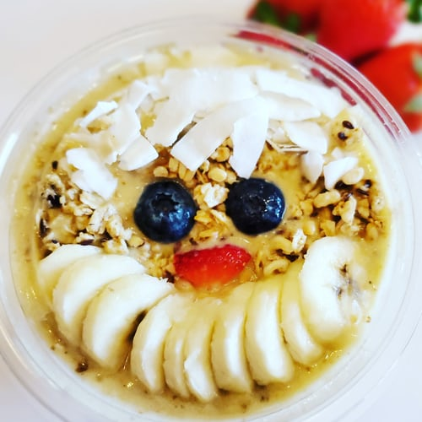

商品敘述:

商品說明:

連結:

<https://images.unsplash.com/photo-1587833132146-8e9badd58e61?ixlib=rb-1.2.1&ixid=eyJhcHBfaWQiOjEyMDd9&auto=format&fit=crop&w=500&q=60>

1. 品名: 藍莓芒果優格

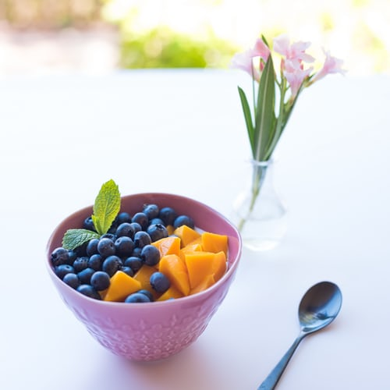

商品敘述:

商品說明:

連結:

<https://images.unsplash.com/photo-1505776685428-5095791baac7?ixlib=rb-1.2.1&ixid=eyJhcHBfaWQiOjEyMDd9&auto=format&fit=crop&w=500&q=60>

1. 品名: 夏季水果拼盤

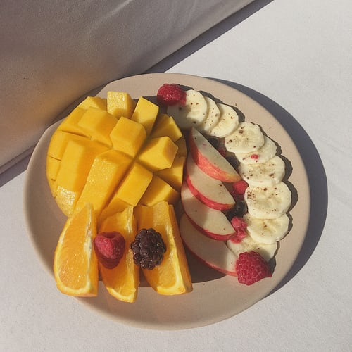

商品敘述:

商品說明:

連結:

<https://images.unsplash.com/photo-1588946659394-873bb9926e9b?ixlib=rb-1.2.1&ixid=eyJhcHBfaWQiOjEyMDd9&auto=format&fit=crop&w=500&q=60>